Позиции рук и ног в классическом танце
ПОЗИЦИИ НОГ
Позиций ног в классическом танце пять (рис. 1).
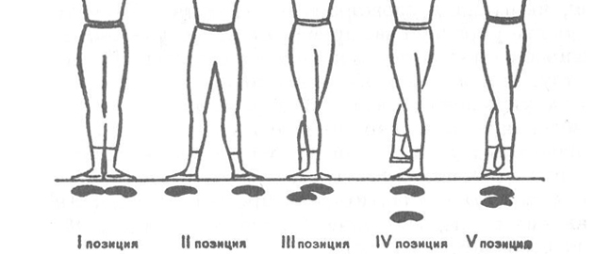
Рис. 1
В 1-ой позиции обе ступни соединены пятками и образуют одну прямую линию.
Во 2-ой позиции ступни так же находятся на одной линии, но между пятками выдерживается расстояние, равное длине ступни.
В 3-ей позиции ступни соприкасаются, закрывая друг друга на половину своей длины.
В 4-ой позиции ступни располагаются параллельно одна по отношению к другой на расстоянии, равном длине ступни.
В 5-ой позиции ступни соединены и полностью закрывают друг друга, при этом пятка одной ноги соприкасается с носком другой.
Во всех 5-ти позициях ноги выворотны. Ступни плотно и равномерно примыкают к полу, без навала на большой палец или на мизинец. Центр тяжести тела распределяется на обе ноги. Колени подтянуты, причем во 2-ой и 4-ой позиции они представляют собой прямую, а не вогнутую линию.

ПОЗИЦИИ РУК
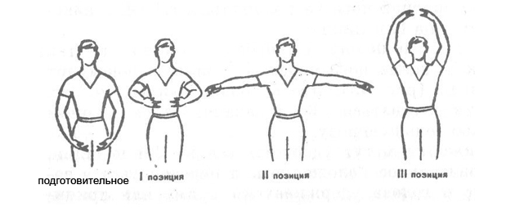
Рис. 2
Позиций рук в классическом танце три (рис. 2). В дальнейшем, когда приступим к изучению port de bras, появятся различные сочетания позиций рук. В сценическом танце допускается еще большее пластическое разнообразие, однако три позиции рук по-прежнему остаются основой их пространственного движения.
В 1-ой позиции обе руки округлены в локтях и запястьях и со сближенными кистями подняты перед собой на уровне диафрагмы, ладони обращены к корпусу.
Во 2-ой позиции руки при слегка округленных локтях и запястьях раскрыты в стороны чуть впереди корпуса и несколько ниже линии плеч, ладони обращены вперед.
В 3-ей позиции обе руки в овальном подняты вверх несколько впереди корпуса со сближенными кистями, ладони повернуты вниз.
Удерживать руки во всех позициях следует в локтях и пальцах. Угловатость локтей совершенно недопустима так же, как напряженность или расслабленность кистей. Пальцы должны быть свободны и не напряжены в суставах, сгруппированы мягко, как продолжение закругляющейся линии рук.
В подготовительном положении руки свободно опущены вниз с мягко округленными локтями и запястьями. Кисти сближены, ладони обращены вверх. Надо следить за тем, чтобы в подготовительном положении руки не прикасались к корпусу или отводились слишком вперед.

